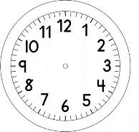

INÍCIO:

MATEMÁTICA
- OBSERVE O QUADRO ABAIXO.
- PINTE DE AZUL OS NÚMEROS QUE A PROFESSORA DITARÁ NA AULA ON-LINE.

- AGORA, COMPLETE AS TIRINHAS COM OS NÚMEROS QUE ESTÃO FALTANDO. QUANDO TERMINAR, LEIA-OS EM VOZ ALTA.

CALIGRAFIA
A BOLINHA PRETA MARCA O INÍCIO DO TRAÇADO E AS SETAS MOSTRAM A DIREÇÃO.
SIGA AS INSTRUÇÕES E FAÇA O TRAÇADO DOS NÚMEROS COM CALMA E ATENÇÃO.

